Bài thực hành jQuery 1
Mục tiêu:
- Luyện tập các hàm jQuery đã học thông qua các bài tập xây dựng ứng dụng đơn giản.
- Luyện tập tư duy logic, cách xử lý từ các bài toán đơn giản đến các ứng dụng phức tạp hơn.
Bài 1: (1 điểm)
Xây dựng một giao diện gồm thẻ div chứa các thẻ con trực tiếp lần lượt là: p, span, h2, h3, h4, h5, h6, p như hình:
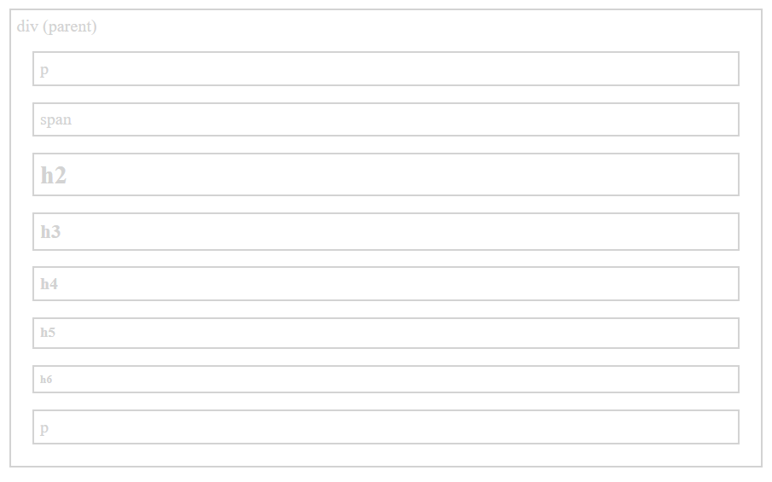
Sử dụng jQuery để thêm style color cho các thẻ từ thẻ h2 đến h6?

Giải:
Để thêm thuộc tính style color cho thẻ h2 đến thẻ h6 sử dụng hàm nextUntil() và hàm css().
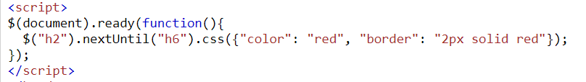
Bài 2: (2 điểm)
Xây dựng ứng dụng kiểm tra số thuận nghịch ’11, 121, 123321,…’, giao diện gồm input nhập giá trị N, button kiểm tra và kết quả. Sử dụng jQuery để lấy dữ liệu từ input sau khi nhấn kiểm tra và xử lý, nếu là số thuận nghịch in ra màn hình câu thông báo ‘N là số thuận nghịch’, ngược lại in ra câu thông báo ‘N không phải số thuận nghịch’.
Lưu ý: Kiểm tra người dùng đã nhập giá trị N? N có phải là số?
Bài 3: (2 điểm)
Cho một cấu trúc HTML như bên dưới, nhập 2 số từ input, xuất ra số lớn hơn.
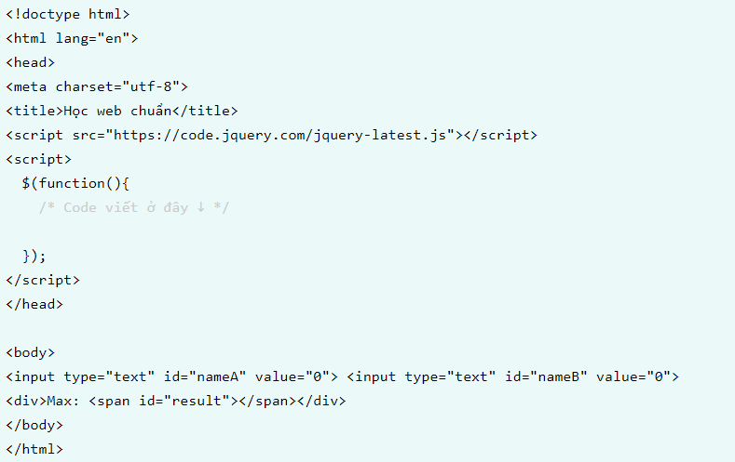
Bài 4: (2 điểm)
Cho một cấu trúc HTML như bên dưới, khi click button sẽ thay đổi nội dung html bên trong div.
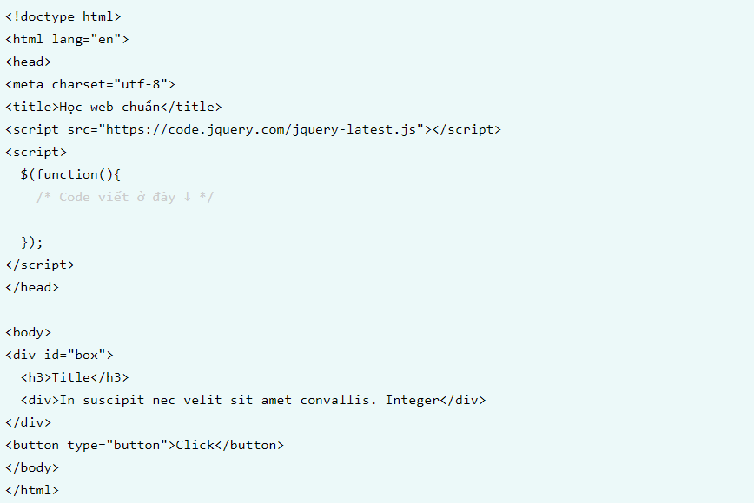
Bài 5: (3 điểm)
Xây dựng ứng dụng bấm giờ, giao diện gồm thời gian giờ : phút : giây và các button:
start – conti…, pause, reset.
Sử dụng jQuery để xử lý dữ liệu:
- Mặc đinh thời gian là 00:00:00 và không sử dụng được pause, reset.
- Nhấn start để thời gian bắt đầu đếm và chỉ nút pause có thể được sử dụng khi thời gian đang chạy.
- Nhấn pause để dừng thời gian, lúc thời gian dừng chỉ 2 nút start và reset có thể sử dụng, reset để set thời gian về lại mặc định ’00:00:00’ hoặc start để tiếp tục chạy ứng dụng, lúc thời gian dừng bởi pause nút start sẽ chuyển từ start sang conti…

